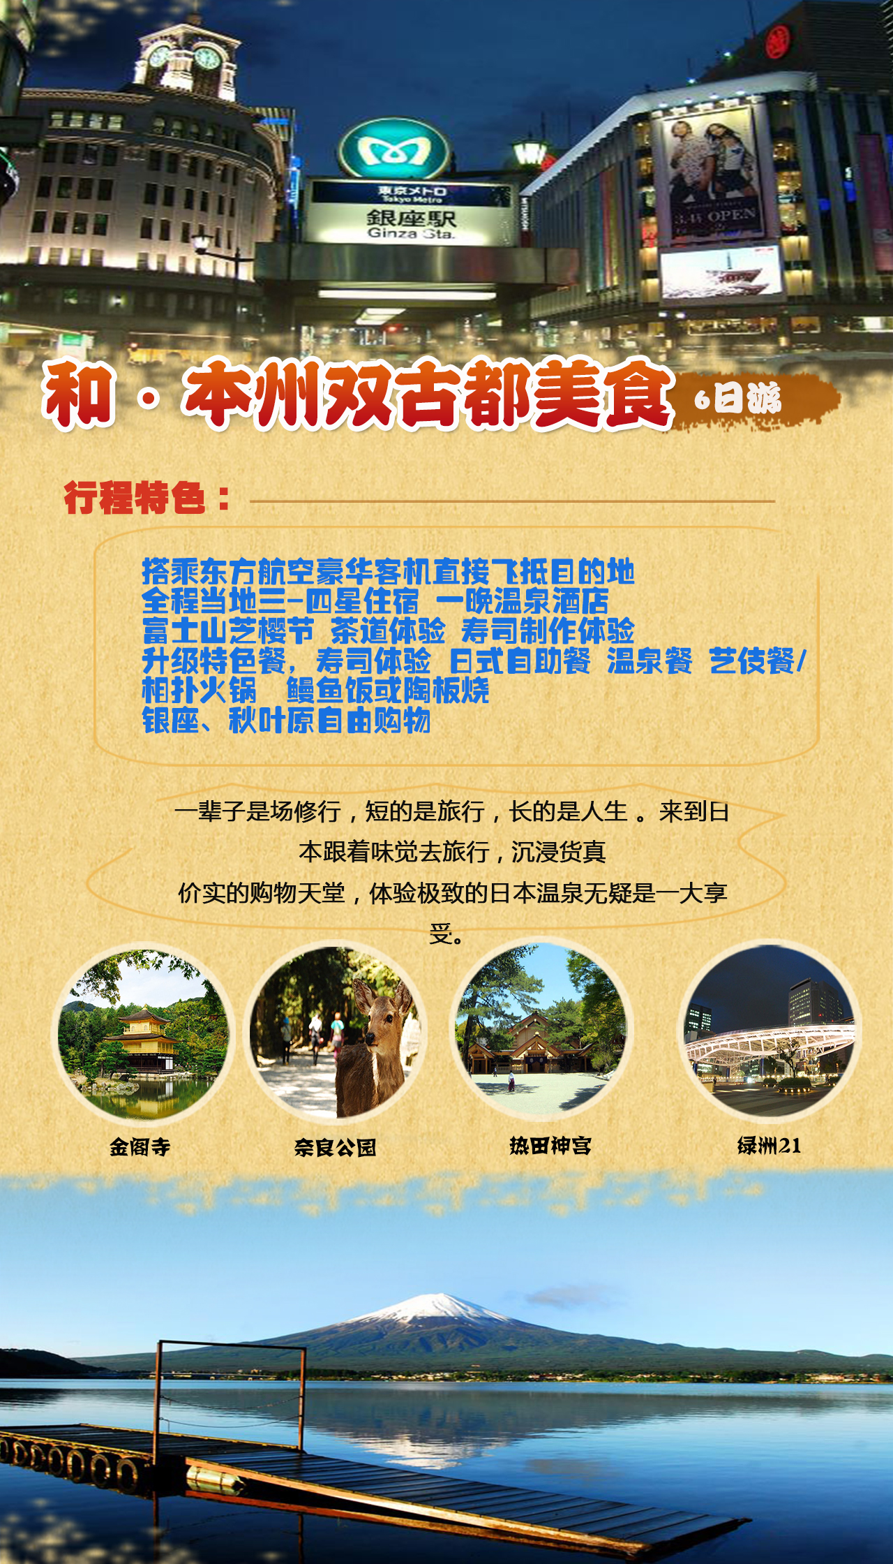
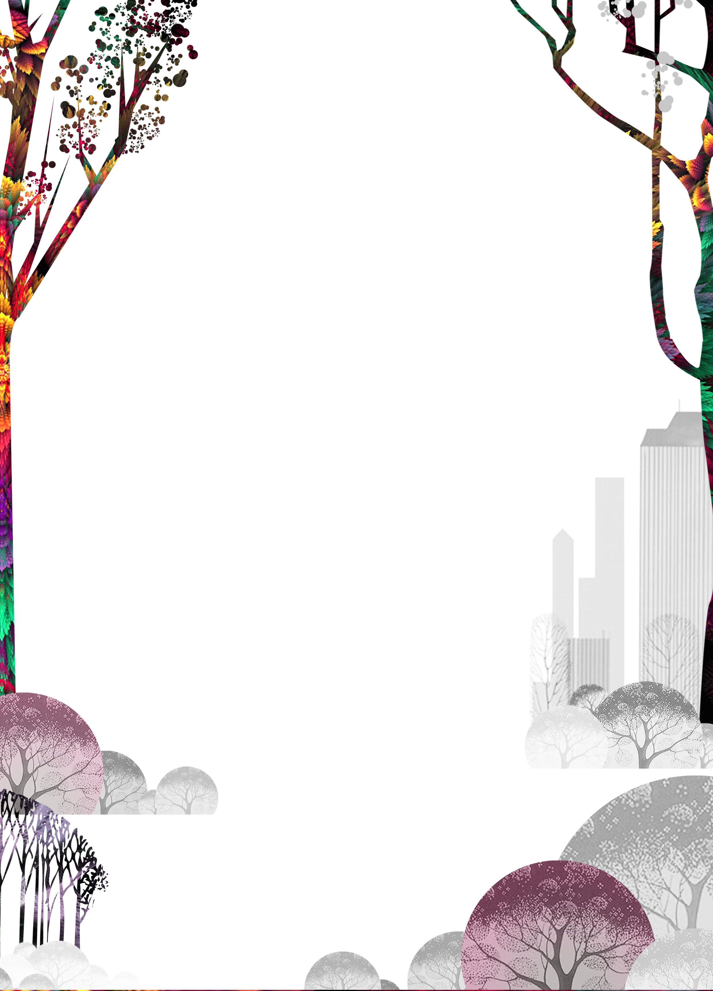

第一天 北京→名古屋→大阪
搭乘国际航班飞往日本名古屋中部机场。
抵达后入住酒店。
酒店：中部或大阪周边酒店 用餐：/ 、 / 、 / 交通：飞机、大巴

第二天 大阪→京都→中部 金阁寺→奈良公园→大阪城公园→心斋桥+道顿崛自由活动
金阁寺,正式名称是鹿苑寺。金阁寺建于1379年，原为足利义满(あしかが よしみつ)将军的山庄，后改为禅寺。“金阁寺”一名源于足利义满修禅的舍利殿，因其外以金箔装饰，民众遂以金阁殿称之，寺院也因此被唤作金阁寺。1950年，金阁寺被蓄意纵火烧毁，现在看到的金色建筑是修复的。
奈良公园，奈良公园位于奈良市街的东边，若草山、东大寺、春日大社、国立博物馆等名胜古迹大多在这里，是日本现代公园的先驱之一。园内有许多嬉戏的鹿群，这些鹿被指定为国家的自然保护动物。春季嫩枝发芽和秋季的满园枫叶，都让人心旷神怡，而在淡季时 则可以悠闲自在地散步。一年四季无论何时，这里都有吸引人的景观。
特别安排日本寿司制作体验
大阪城公园,大阪城公园面积广阔，每年1月下旬至3月上旬，公园内梅林里的梅花纷纷盛开，吸引了众多旅行者前来观赏，而到了3月下旬至4月上旬的这段期间，4000多棵樱花树竞相开放，更是大阪市内颇具人气的赏樱名所。
心斋桥,心斋桥（心斎橋）是位于大阪市中央区的商业购物区。沿路可见各类大型百货商店、欧美高档设计品牌店等。其中以流行时装发祥地而驰名的美国村，是高级品牌专门店、时装店及咖啡店的集中地。
道顿堀,道顿堀是大阪最繁华的地段，可以称得上地标级的美食据点，大阪饮食文化的发源地，也是旅行者们来大阪时的首选，章鱼烧、铁板烧、烤肉炸串、旋转寿司、河豚料理，还有各种可爱的甜点，几乎囊括了大阪所有的特色美食。即使是很不起眼的小店都可以让你吃到心满意足的味道，也许这就是大阪人民向往的饮食文化，吃到破产也不足为奇了。
酒店：中部周边酒店 用餐：早 、 午 、 / 交通：大巴
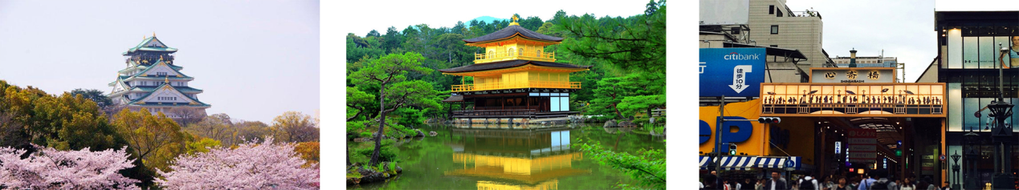

第三天 中部→富士山 →茶道体验或西湖合掌村→忍野八海

富士山芝樱节(4月15-5月28日) 芝樱（芝桜/学名：Phlox subulata）：所谓芝樱，实际上它是一种草本植物，一茎分成多枝，呈现单瓣状约１．５公分的花径，它的花期紧接在樱花之后也就是大约每年的四、五月份，花色包括了红色、桃红色、白色、紫色等。
富士山芝樱节的芝樱是首都圈最大级的，约有80万株，各种彩色的芝樱象绒的地毯一样和富士山的蓝白色遥相呼应，挑战每个人的视觉神经，可以说是一场视觉秀！
茶道体验本茶道艺术以其“和、敬、清、寂”的要义，给人带来心灵幸福的效果，一直使人着迷于它的魅力。常常希望它可以给更多的人带去安宁平和。茶道之始，以幼枝抽条，安静生长，和谐安然为表象，融入哲学思辩，使茶事变成可以使人清净舒畅的仪式。
或西湖合掌村 西湖いやしの里根场位于西湖河畔西北处的根场地区，曾经是【盔甲式构造】的茅草房鳞次栉比而享有盛誉的村庄，昭和41年遭到台风袭击，受害甚大，村落几乎消失无几。
历经40多年的风风雨雨，令人怀念的茅草屋顶群以及景色秀丽的富士山再次展现在人们的眼前，以当时历史、文化、自然环境为背景的西湖温心村庄根场又诞生了。
忍野八海忍野八海是日本山梨县山中湖和河口湖之间忍野村的涌泉群，因为错落有致地散布着八个清泉，故得名忍野八海。据称忍野八海在1200年前就已存在，是富士山融雪的雪水经过地层过滤后产生的淡水泉。忍野八海于2013年6月与富士山及周边景点以〝富士山－信仰的象徵与艺术的泉源〞列入联合国世界文化遗产。
酒店：富士山周边酒店 用餐：早、 午、 晚 交通：大巴
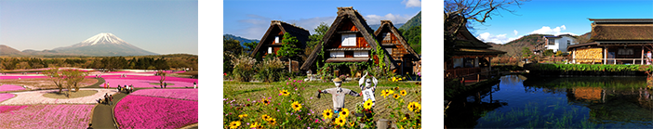

第四天 富士山→东京 银座→浅草寺→秋叶原动漫电器街

皇居浅草寺 东京都内历史最悠久的古刹，创建于628年。据传最初由渔民捕鱼时打捞起一座金观音像而就地建塔供奉，由此成为浅草寺。江户初年，奉德川家康之命重建，扩大成现今规模。
挂着两个巨大灯笼的山门就是浅草寺的入口——雷门，是浅草乃至全日本的象征之一。雷门左右两边各立有一尊凶神恶煞一般威严的塑像，名为雷神与风神，这也是雷门的学名“风雷神门”的由来。
穿过长长的商品街即可看到浅草寺的正殿，因德川家康将此处指定为幕府的祈愿之处而逐渐兴盛，成为浅草地区的文化中心。寺内西南角有高达53米的五重塔，是国家重点保护文物。东北角有建于平安时期的浅草神社，建筑造型古朴典雅，雕刻精美。
浅草最热闹的莫过于每年5月举办的江户三大祭之一的三社祭了。起源于江户年间的三社祭充分展现了江户时代的传统风俗人情，“抬神舆”是祭典中最热闹的重头戏，几十人一组、以旧时造型抬着神舆从各个方向汇集于浅草寺。
秋叶原 秋叶原是日本一个以秋叶原车站为中心，以大量电器卖场、商城与资讯产业企业聚集而闻名的电子商圈。地理上大致涵盖东京都千代田区外神田、神田佐久间町、神田花冈町与台东区。秋叶原地区内的商店大都是以销售家电、电脑与相关周边衍生产品为主，与大阪市的日本桥、名古屋市的大须一起被并称为“日本三大电气街”。
银座60分钟自由购物。
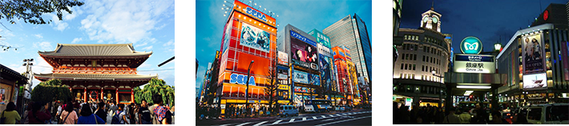
酒店：东京舒适型酒店 用餐：早 、 午 、晚 交通：大巴

第五天 东京 →自由女神海滨公园→丰田汽车展示馆
前往【自由女神海滨公园（约40分钟）】这里虽然禁止游泳，但是可供游人在海岸、礁石上戏水游玩，还可以享受帆板之乐、眺望彩虹桥彼岸街道等美丽景色，漫步公园之中，也能令人心旷神怡。沿着沙滩信步而行，还可以观赏到“台场公园”中的江户时代的遗迹以及“潮风公园”美丽的喷泉。推荐两处值得一去的摄影点——沿空中漫步道而建、来自巴黎的自由女神像；带有餐厅和小卖店的“海之家”展望台。从这里眺望美丽的彩虹桥和东京塔那斑斓迷人的夜景，相信一定会给您留下终生难忘的美好回忆。
【丰田汽车展示馆（约40分钟）】丰田汽车馆座落在海水湛蓝高楼林立的东京湾畔，楼分三层，里面展示着近百款丰田轿车。汽车的历史宝库（History Garage），以50年代到70年代为中心，停放了汽车黄金飞跃时代的日本乃至
欧美各款名车，会馆设计独特，重现了当时欧美的街头景象。
酒店：名古屋机场附近酒店 用餐：早 、/ / 交通：大巴
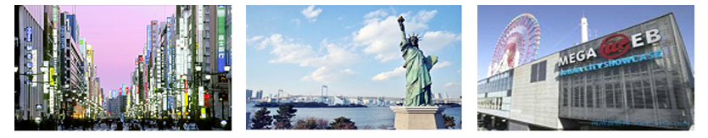

第六天 名古屋→北京
早上于导游指定时间集合，前往日本名古屋中部机场，搭乘国际航班回国。
酒店：温暖滴家 用餐：早 、 / 、 / 交通：大巴

